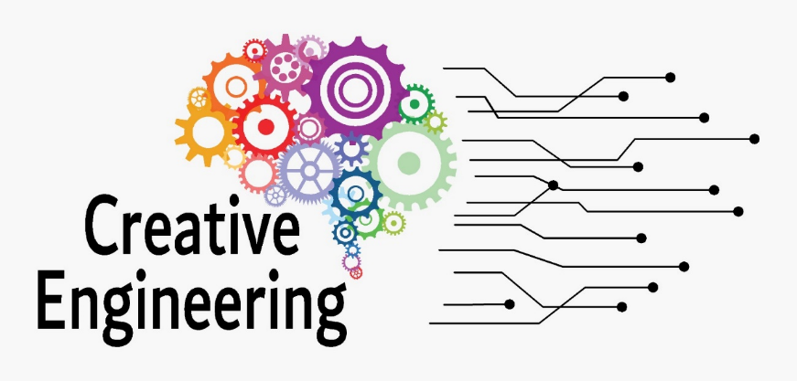
Informe de análisis comparativo de los planes de estudio actuales
Resumen
2022-1-SK01-KA220-HED-000090102

Abreviaturas utilizadas

CE | Comisión Europea
UE | Unión Europea
RP | Resultados del proyecto
LP | Socio principal
HED | Educación superior
CEDE | INGENIERÍA CREATIVA (CREATIVE ENGINEERING)

Comparación del Nivel de estudios, Palabras clave, sectores
El presente documento es una plantilla para un informe de una comparación de los planes de estudio actuales de las facultades y escuelas de ingeniería con un enfoque en la ingeniería creativa.

Objetivos del informe y resultados esperados
La Pandemia del Covid-19 ha provocado que todos los procesos educativos se trasladen a medios digitales a una velocidad inesperada.
Las instituciones de educación superior también han tenido que adaptarse a esta situación, y la mayor parte de su formación se imparte en plataformas de aprendizaje electrónico en entornos digitales. Dado que hoy en día los cursos de ingeniería también se imparten en línea, es necesario preparar e impartir el curso de creatividad en entornos digitales.
El resultado esperado de este informe es proporcionar un análisis comparativo que examine el manejo de la creatividad en las facultades de ingeniería de diferentes universidades.

ITALIA
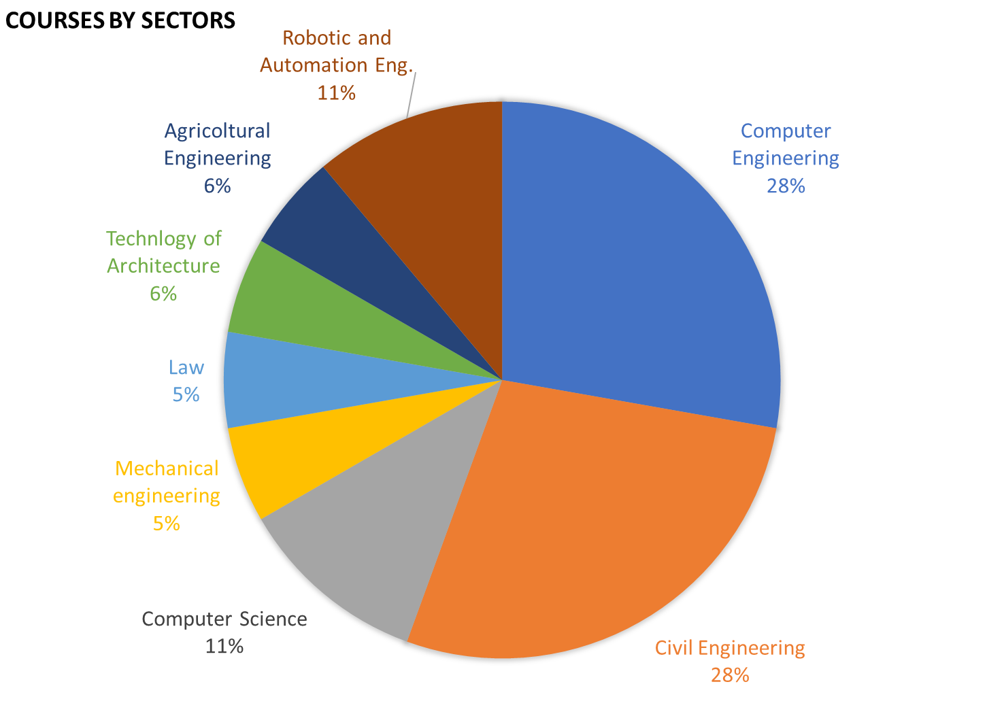
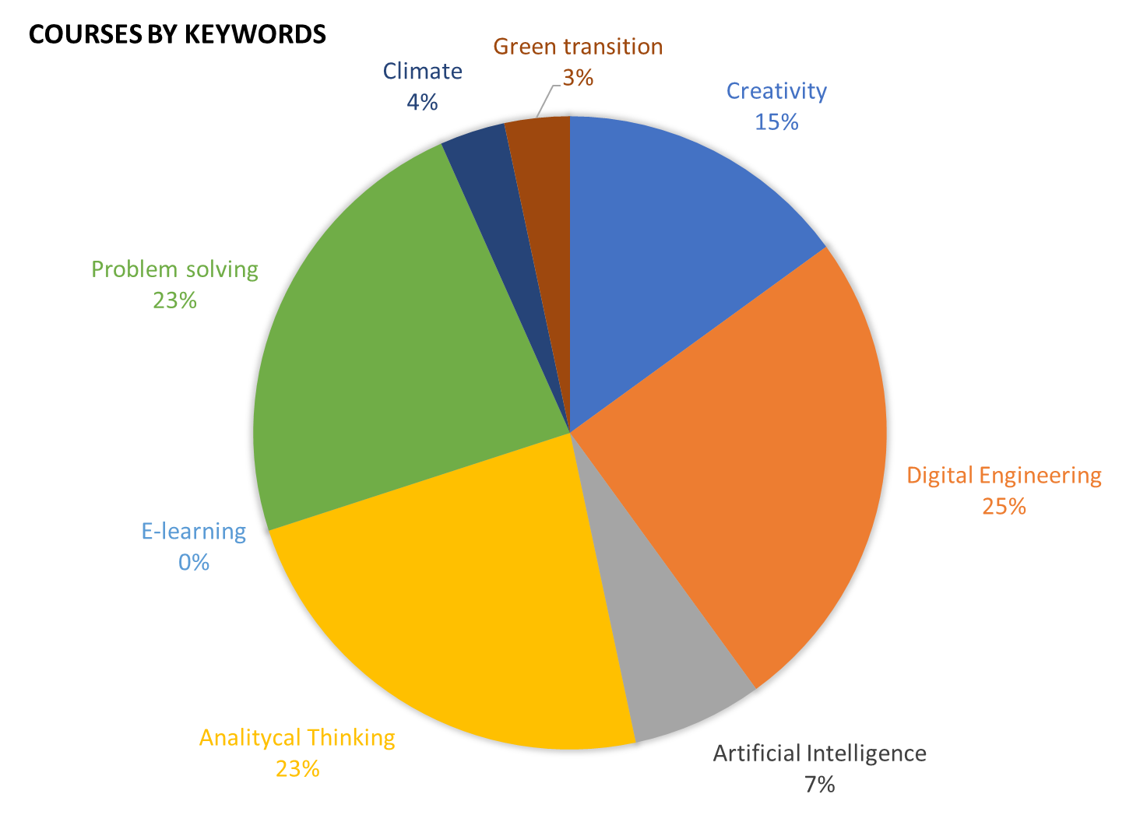

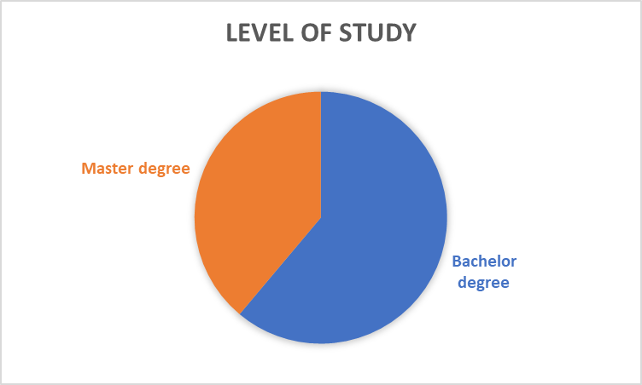
En Italia los ámbitos más presentes son:
- Ingeniería civil
- Ingeniería informática
Las palabras clave dominantes son:
- Ingeniería digital
- Pensamiento analítico
Hay más carreras de grado que de máster.

GRECIA
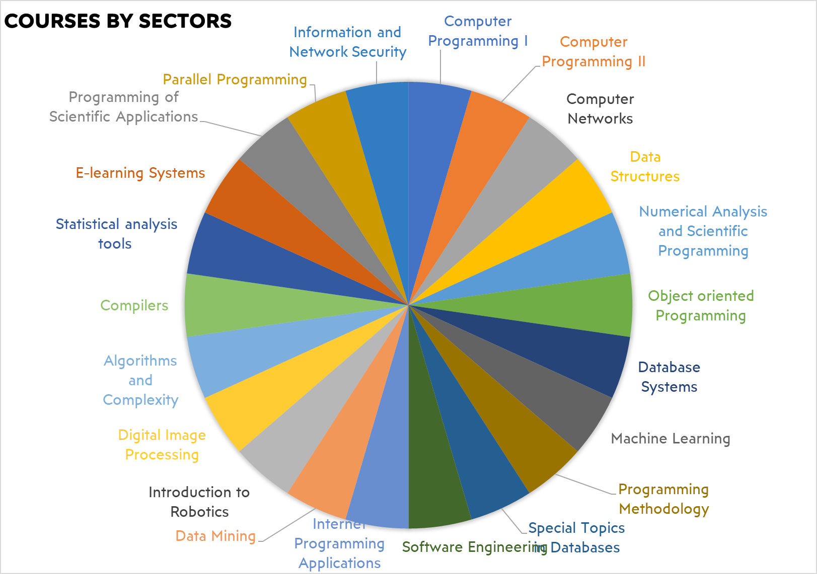
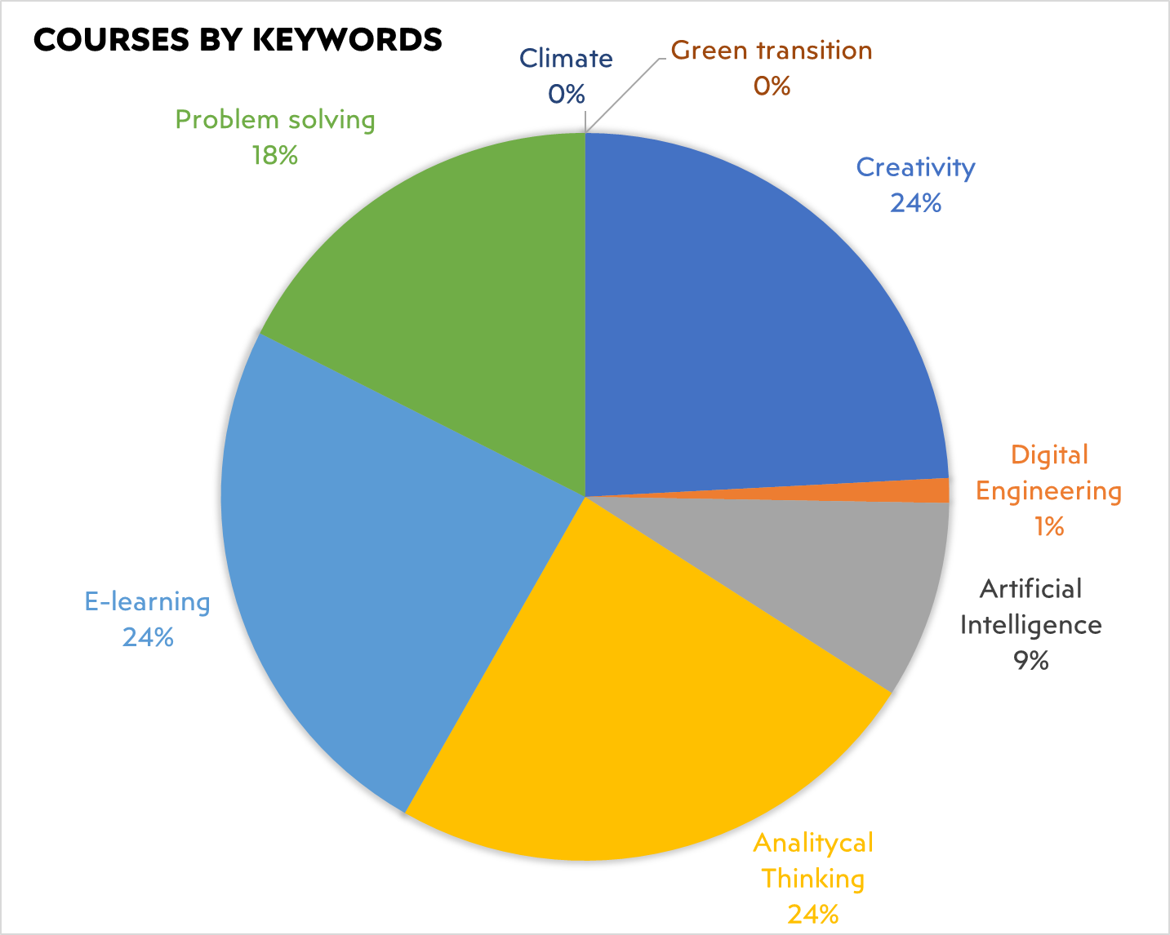

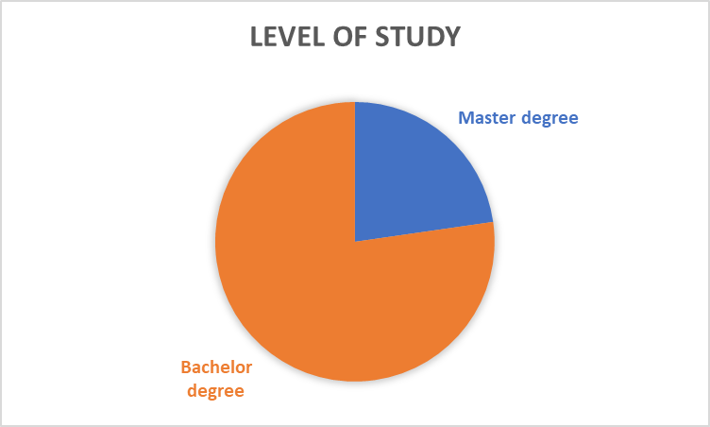
En Grecia existen 22 ámbitos, y las palabras clave predominantes son:
- Aprendizaje electrónico
- Pensamiento analítico
Hay más carreras de grado que de máster.

ESLOVAQUIA
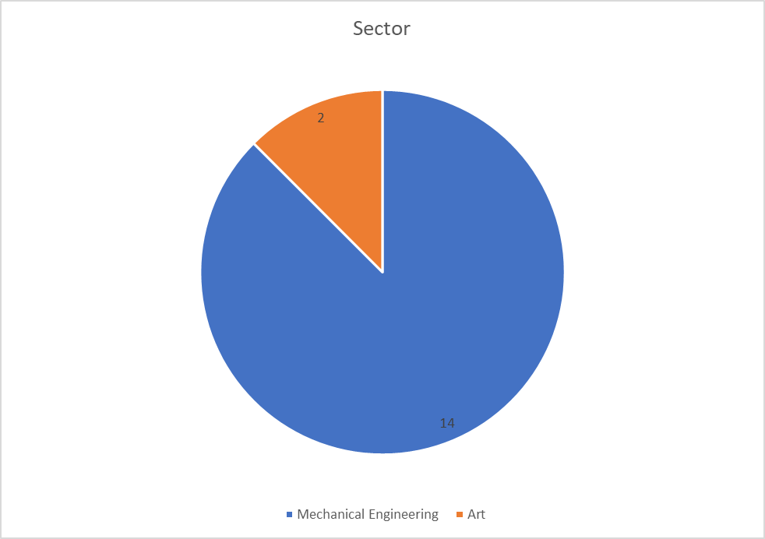
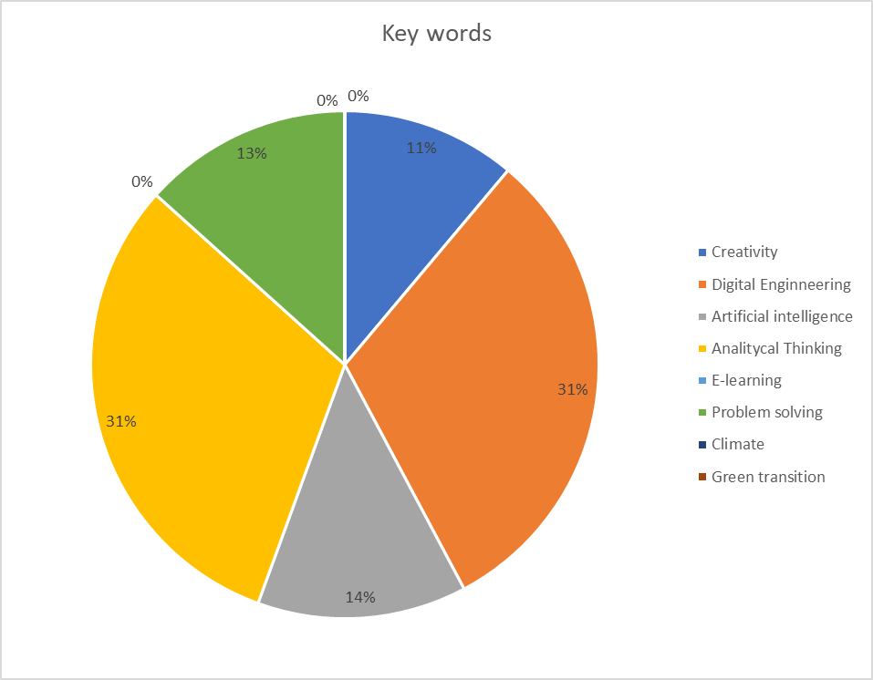
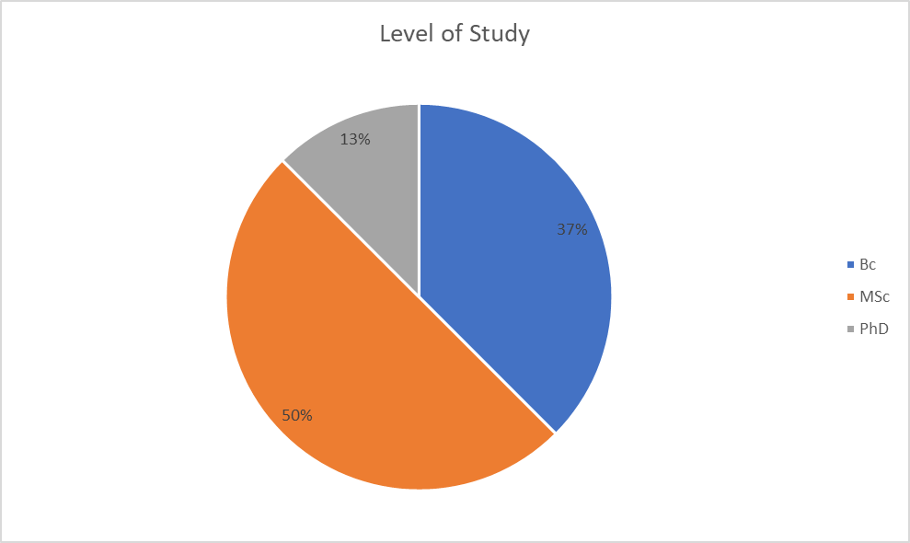
En Eslovaquia el ámbito más representado es la ingeniería mecánica y las palabras clave dominantes son:
- Ingeniería digital
- Pensamiento analítico
Hay más carreras de máster que de grado.

ESPAÑA
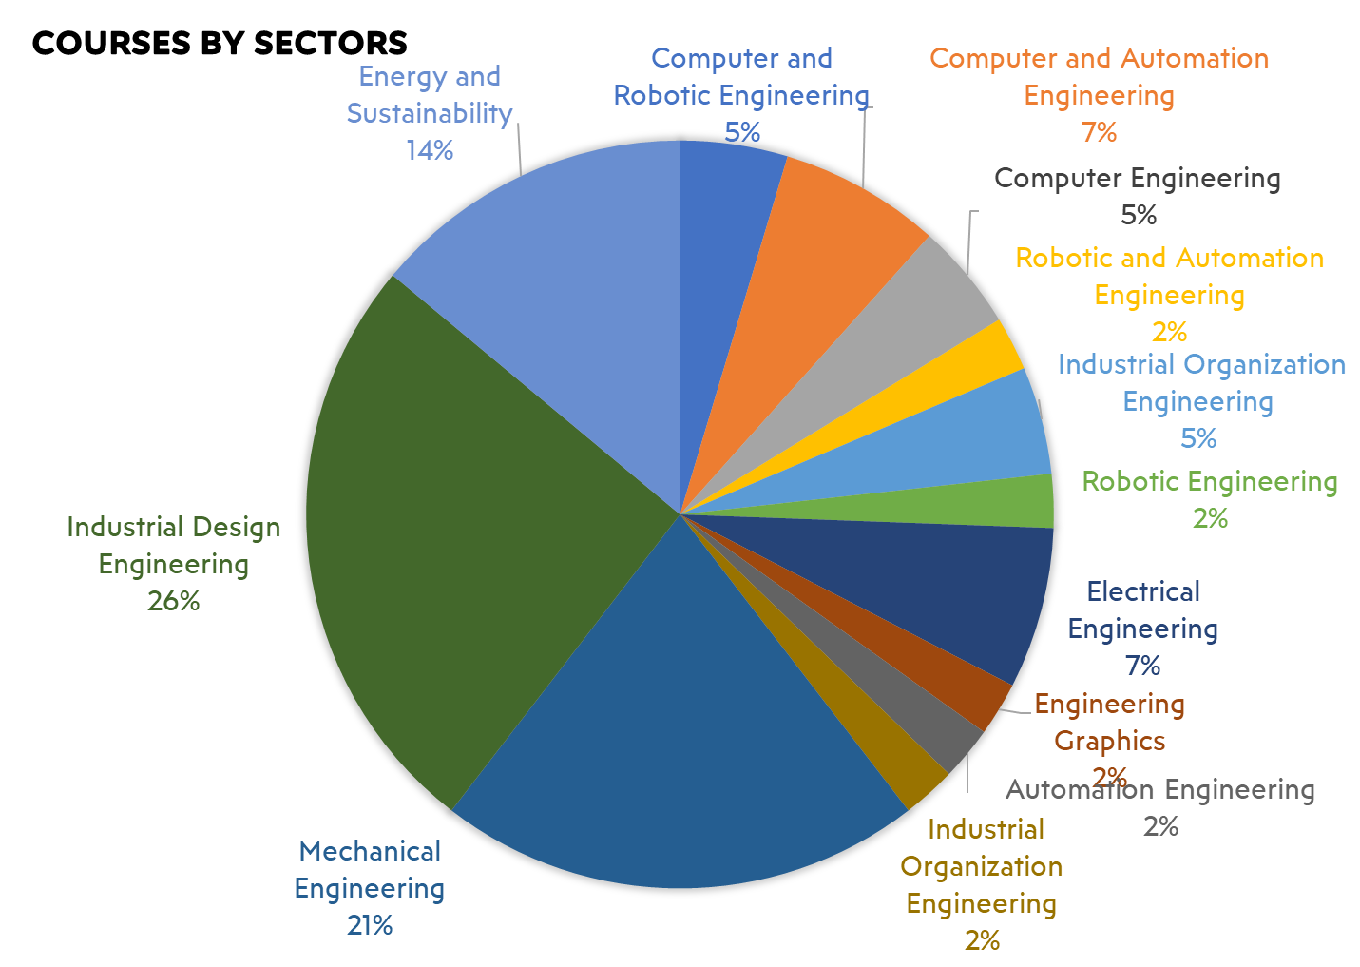
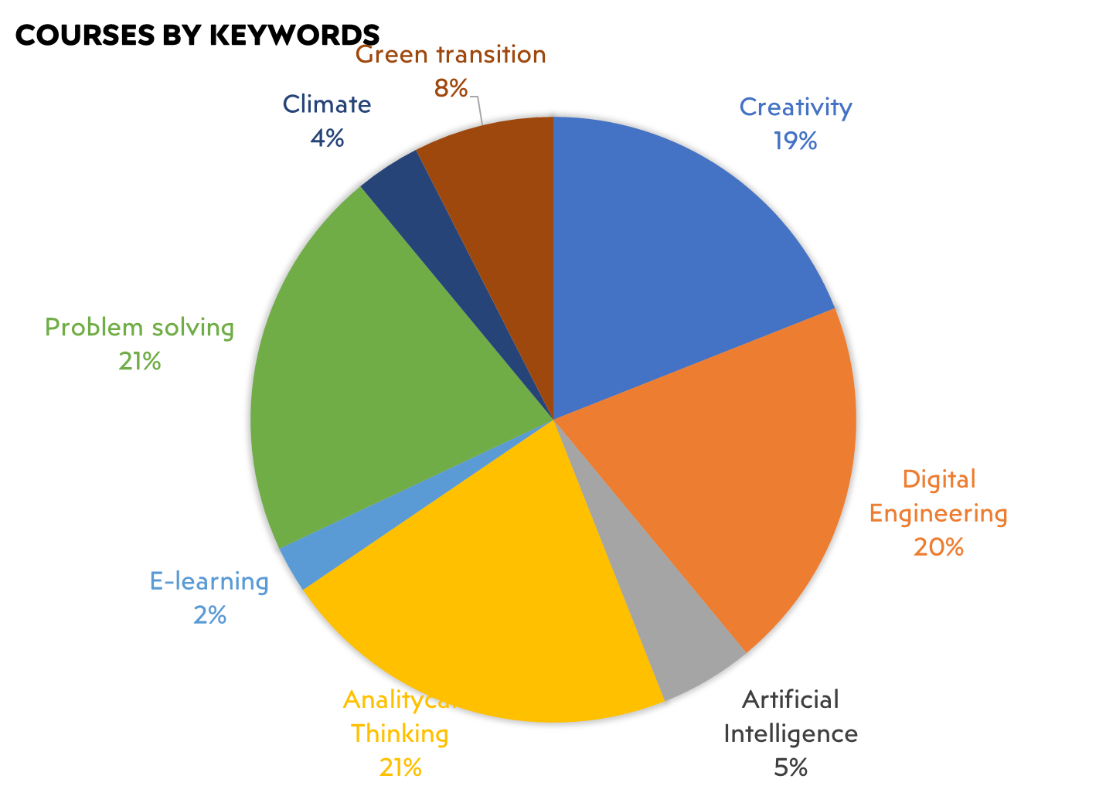

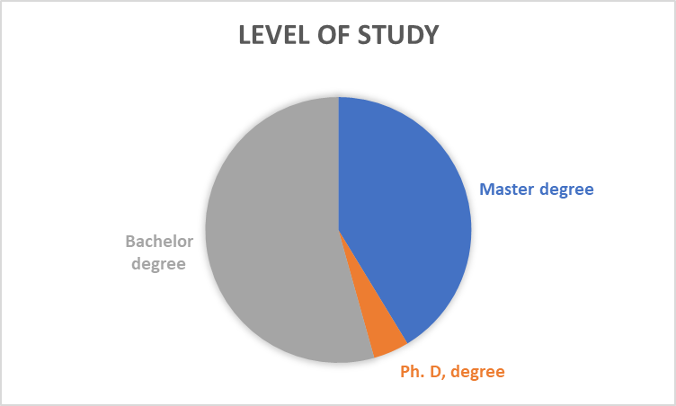

En España los sectores más presentes son:
- Ingeniería en diseño industrial
- Energía y sostenibilidad
Las palabras clave dominantes son:
- Resolución de problemas
- Ingeniería digital
- Pensamiento analítico
Hay más carreras de grado que de máster.

TURQUÍA
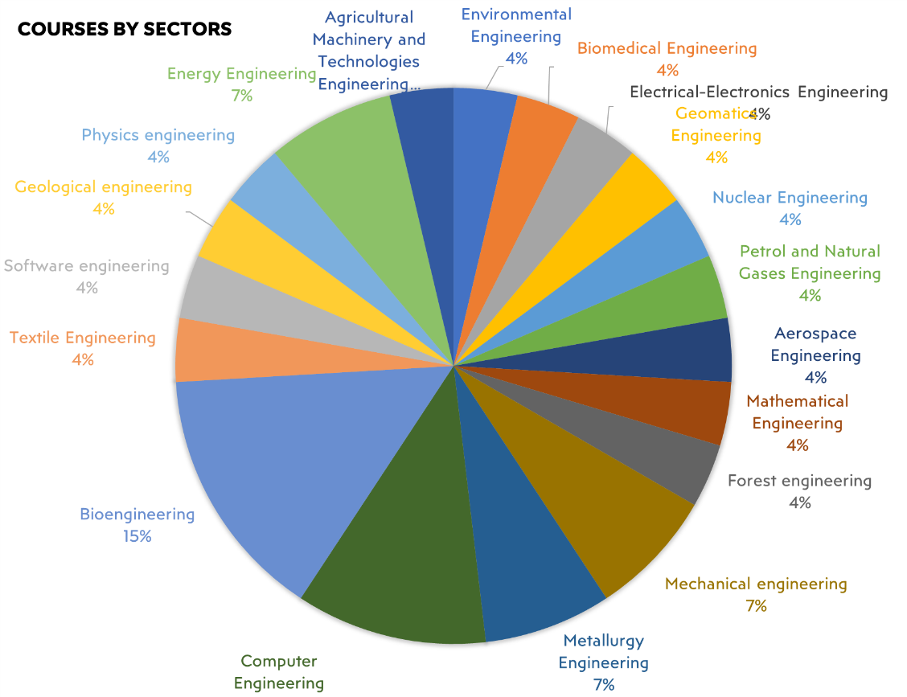

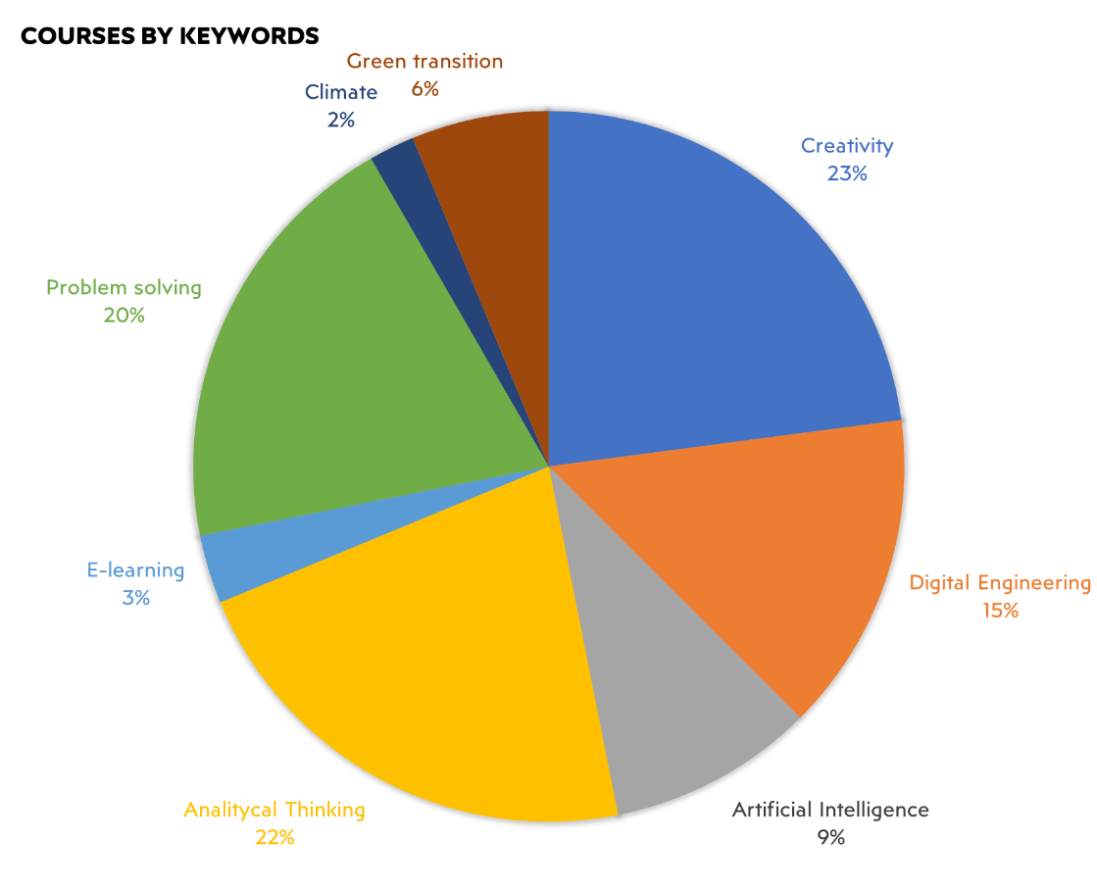
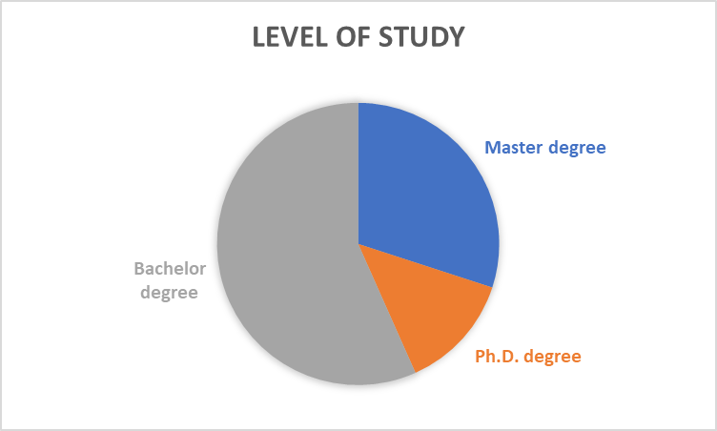
En Turquía los sectores más representados son:
- Bioingeniería
- Ingeniería Informática
Las palabras clave dominantes son:
- Creatividad
- Resolución de problemas
- Pensamiento analítico.
Hay más carreras de grado que de máster.

CONCLUSIONES

El informe incluye información detallada sobre los planes de estudio de las carreras de ingeniería que estudian la creatividad y muestra numerosos ejemplos concretos de cursos de ingeniería creativa ya disponibles en los países socios. Este informe sienta las bases y recopila los contenidos para la elaboración de un plan de estudios orientado a la creatividad.
Algunas de las mejores prácticas identificadas son:
- En Eslovaquia, Artes Digitales: El programa de estudio conecta las artes visuales y el diseño con las tecnologías de la información. Responde a un mundo en rápida evolución donde es importante poder aprender nuevas habilidades y con una amplia gama de tecnologías digitales modernas que acerca a los artistas visuales a los programadores. Además del uso práctico de los ordenadores en el proceso creativo, el contenido del programa también aborda la dimensión social del impacto de las tecnologías digitales en las personas y los medios innovadores de expresión que las tecnologías digitales proporcionan a las personas artistas. La naturaleza interdisciplinaria del programa conecta al alumnado con materias académicas y empresariales en los campos del arte, la informática o la ciencia de datos, pero también en los campos de las humanidades, las ciencias sociales y la historia. Además de las formas estándar, la creación de estudio se centra, por ejemplo, en obras digitales interactivas, experimentos de realidad virtual y realidad aumentada (RA/RV), visualizaciones de datos, videojuegos, o instalaciones interactivas que involucran al visitante, entre otros.
- En Turquía, Aplicación de Técnicas Nucleares: Las prácticas de este curso se profundizan a partir del segundo año de formación. Cada semestre, el alumnado debe cursar un proyecto diferente y se le anima a participar activamente en la investigación. Mediante el uso de programas informáticos como FLUENT, ANSYS, MCNP y ORIGEN, se realizan análisis y simulaciones de sistemas de ingeniería y se buscan soluciones a problemas actuales relacionados con la tecnología nuclear. Se hace especial énfasis en los problemas tecnológicos de la producción de energía por fisión.
- En Italia, Agri-Tech - Tecnologías para una agricultura sostenible: El curso se centra en soluciones tecnológicas avanzadas en el ámbito agrícola destinadas a integrar un uso sostenible de los recursos naturales, un impacto reducido en los sectores ambientales y la promoción de enfoques circulares, maximizando la producción agrícola, también en línea con la estrategia "de la granja a la mesa" de la UE y la política agrícola común. El curso presentará al alumnado los recursos y necesidades clave de la agricultura, identificando aspectos críticos con posibles efectos ambientales negativos (por ejemplo, uso del agua, contaminación agroquímica, agotamiento del suelo, etc.). Se presentarán las soluciones tecnológicas más avanzadas disponibles para superar estos problemas críticos. La ventaja del curso reside en la organización de actividades prácticas (incluyendo la caracterización del suelo y la medición de los principales parámetros del suelo, la instalación de sensores y carga de datos, y el monitoreo con drones) en el campo, con las que el alumnado podrá:
  - Desarrollar un enfoque interdisciplinario de temas críticos y soluciones tecnológicas en la agricultura;
  - Desarrollar capacidades clave en el diseño sistémico de enfoques y tecnologías para el monitoreo y optimización de la producción agrícola;
  - Identificar y contextualizar los temas clave asociados al uso sostenible de los recursos;
  - Identificar, comparar y seleccionar las soluciones tecnológicas más efectivas para reducir los impactos de la producción agrícola.
- En España, Automática y Robótica: El programa de máster tiene una duración de dos años académicos e incluye el desarrollo del Trabajo Fin de Máster y formación en un entorno industrial o de investigación. Se divide en asignaturas obligatorias y optativas, que proporcionan al alumnado una formación multidisciplinar en sistemas de control automático, robótica y sistemas robóticos en diversos entornos; visión por ordenador; tecnologías de la información y la comunicación en los elementos de procesamiento; e instrumental científico-tecnológico. Con las asignaturas de libre elección, el alumnado completa su formación en las áreas de su interés. Este máster forma titulados que han alcanzado un alto nivel de excelencia en el análisis, la gestión y la optimización del control de procesos y la robótica, la ingeniería industrial y los entornos residencial, social y de servicios, actividades esenciales para el progreso social, la economía productiva y la calidad de vida.

